2017年02月西药剂科处方分析总结

一、检查方法：以卫生部颁布的《处方管理办法》及《医院处方点评管理规范（试行）》为标准，检查2017年02月份的门诊归档处方（普通处方），抽查日期为02.02～02.15，共11471张。具体处方检查对象为每位处方医生处方张数的15%且四舍五入，处方总数少于等于10张者全查。

二、检查内容：按不合理处方判断标准的有关内容进行处方规范书写、临床诊断与用药是否相符、药物间配伍禁忌、药品的名称、规格、剂量和剂型是否合适等检查。

三、处方检查判定依据：
据卫生部《医院处方点评管理规范（试行）》的具体细则
（一） 有下列情况之一的，应当判定为不规范处方：
1、处方的前记、正文、后记内容缺项，书写不规范或者字迹难以辨认的；
2、医师签名、签章不规范或者与签名、签章的留样不一致的；
3、药师未对处方进行适宜性审核的（处方后记的审核、调配、核对、发药栏目无审核调配药师及核对发药药师签名，或者单人值班调剂未执行双签名规定）；
4、新生儿、婴幼儿处方未写明日、月龄的；
5、西药、中成药与中药饮片未分别开具处方的；
6、未使用药品规范名称开具处方的；
7、药品的剂量、规格、数量、单位等书写不规范或不清楚的；
8、用法、用量使用“遵医嘱”、“自用”等含糊不清字句的；
9、处方修改未签名并注明修改日期，或药品超剂量使用未注明原因和再次签名的；
10、开具处方未写临床诊断或临床诊断书写不全的；
11、单张门急诊处方超过五种药品的；
12、无特殊情况下，门诊处方超过7日用量，急诊处方超过3日用量，慢性病、老年病或特殊情况下需要适当延长处方用量未注明理由的；
13、开具麻醉药品、精神药品、医疗用毒性药品、放射性药品等特殊管理药品处方未执行国家有关规定的；
14、医师未按照抗菌药物临床应用管理规定开具抗菌药物处方的;
15、中药饮片处方药物未按照“君、臣、佐、使”的顺序排列，或未按要求标注药物调剂、煎煮等特殊要求的。
（二） 有下列情况之一的，应当判定为用药不适宜处方：
1、适应证不适宜的；
2、遴选的药品不适宜的；
3、药品剂型或给药途径不适宜的；
4、无正当理由不首选国家基本药物的；
5、用法、用量不适宜的；
6、联合用药不适宜的；
7、重复给药的；
8、有配伍禁忌或者不良相互作用的；
9、其它用药不适宜情况的。
（三） 有下列情况之一的，应当判定为超常处方：
1.无适应证用药；
2.无正当理由开具高价药的；
3.无正当理由超说明书用药的；
4.无正当理由为同一患者同时开具2种以上药理作用相同药物的。

四、检查结果：共查阅处方1181张，其中合格处方1168张，不合格处方13张。其中：1、不规范处方7张，占0.59%；2、用药不适宜处方6张，占0.51%；处方抽查合格率为99.17%。

五、不合格处方举例：
- 不规范处方：
就诊卡号 | 处方  医生 | 临床  诊断 | 处方正文 | 存在问题及建议
A03331633 | 孙建宇 | 胃溃疡，冠状动脉粥样硬化性心脏病 | 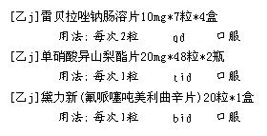 | 诊断不全，黛力新无相关用药诊断
A00322619 | 常胜 | 牙疼，咽痛，阴虚火旺 | 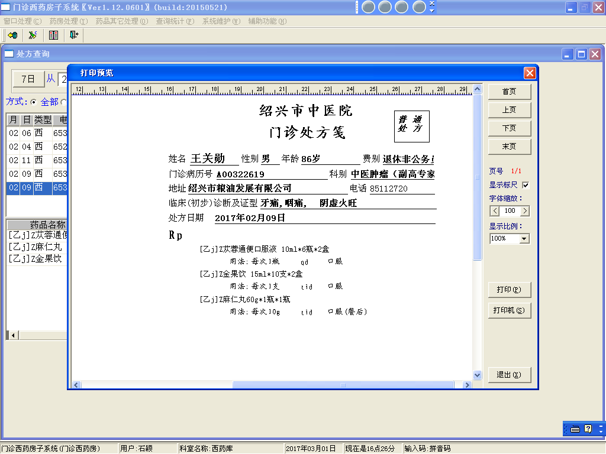 | 诊断不全，苁蓉通便口服液无相关用药诊断
A000500106487 | 钱淼忠 | 扭伤，气滞血瘀 | 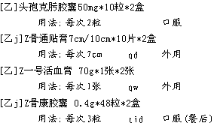 | 抗菌药物使用无相关感染诊断，骨康胶囊无相关用药诊断
A01148405 | 沈国海 | 待查 | 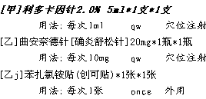 | 诊断不明确，对诊断有疑问患者请注明怀疑疾病或用药目的
A08466035 | 李慧娇 | 咳嗽，肝火上炎证 | 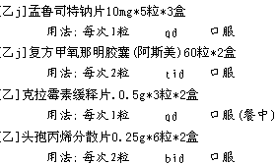 | 抗菌药物使用无相关感染诊断，孟鲁司特钠片、阿斯美超单张处方剂量
A07127859 | 陈建德 | 待查 | 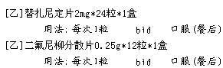 | 诊断不明确，对诊断有疑问患者请注明怀疑疾病或用药目的
B000100201379 | 唐勤勤 | 待查，风热 | 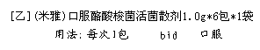 | 诊断不全，诊断与用药无关

- 用药不适宜处方
就诊卡号 | 处方  医生 | 临床  诊断 | 处方主要内容 | 存在问题及建议
A000500045710 | 沈国海 | 软组织疾患，气滞血瘀 | 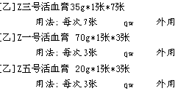 | 用量错误，单次剂量过大
B00720243 | 俞竹青 | 咳嗽，痰湿咳嗽 | 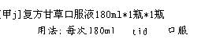 | 单次剂量输入错误，单次剂量过大
A00035820 | 刘登安 | 椎动脉型颈椎病，胃溃疡，气血不和 | 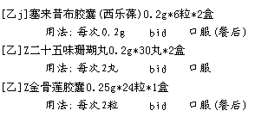 | 二十五味珊瑚丸用量错误，应当5丸（1g）/qd使用
A00582728 | 刘登安 | 混合型颈椎病，气血痹阻证 | 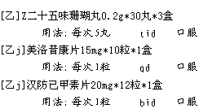 | 二十五味珊瑚丸用量错误，应当5丸（1g）/qd使用
A0048225X | 谢建峰 | 肠道菌群失调 | 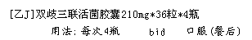 | 单次剂量输入错误，单次剂量过大
A01368125 | 戚仕均 | 皮肤痈，湿热 | 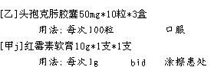 | 抗菌药物使用无相关感染诊断，且用法用量输入错误

六、分析：从以上检查结果看，我院处方中存在的问题主要如下：
1、处方中部分药品适应证不适宜，有以下原因：
诊断书写不全：目前存在部分外科医生处方诊断输入过于简单，如待查，单一损伤，软组织疾病等，诊断待查的处方请在用药前注明怀疑的诊断或症状（如腹痛待查），诊断用药请注明用药目的（如糖筛待查）；部分内科医生处方诊断输入不够全面，不足涵盖整个病情及用药，甚至诊断与用药无关。
详细区分胃病种类，慢性胃炎等非质子泵抑制剂的使用指征。
2、抗菌药物的使用：开具抗菌药物在诊断中无直接感染指征较常见，建议相关医生应加强《抗菌药物临床应用指导原则》的学习,在诊断上注明怀疑的感染。
注：1、2两点在16年处方检查及此次检查中存在比较普遍，此次检查列举的为发生相对较多的医生。
3、部分药品用法用量不适宜：建议临床医生熟悉说明书上用法用量，对中成药使用中慎重增减剂量；加强电脑处方完成后审核，避免用法用量电脑输入时手误等错误。
4、门诊处方为7日用量，慢性疾病说明情况可延长到30日用量。请勿为增加一次开药使用时间而擅自增加单日用药剂量，尤其是需要监测的高危药物。部分处方中刻意加大贴膏单次用量以增加单次开药量（如骨痛贴膏5盒，5张/qd），希望引起注意。
5.此次处方检查中，对于用药时间描述（饭前、饭后、睡前）不明确的处方较多，对时间有特殊要求药物需详细注明。此次检查未做点评。
6.此次检查中，仍有二十五味珊瑚丸4粒/qd的用法，二十五味珊瑚丸正常用法为1g/qd，我院二十五味珊瑚丸规格为0.2g（5丸为1g）个，不同于电脑上说明书软件查到的（4丸为1g）。
7,近几次检查中发现黛力新（无相关诊断用药）较多（焦虑抑郁障碍类功能性胃肠病？），如患者联合抑郁症状，请明确诊断。
七、措施：处方分析结果上交医务科质控办，由医务科在考核会议及医师例会上反馈，并对问题较突出的个别医师再单独警示，处方合格率与相关医师所在诊疗组的绩效考核挂钩。
绍兴市中医院处方点评小组

2017/03/02

